Программирование в командном процессоре ОС UNIX. Ветвления и циклы

NEC–2019, 25 May, 2022 Moscow, the Russian Federation

# Цель работы

Изучить основы программирования в оболочке ОС UNIX. Научится писать более сложные командные файлы с использованием логических управляющих конструкций и циклов.

# Выполнение лабораторной работы

## Задание 1. Рис. [-@fig:001].

#!/bin/bash  
while getopts i:o:p:Cn letters  
do case $letters in  
 i) i=1; iarg=$OPTARG;;  
 o) o=1; oarg=$OPTARG;;  
 p) p=1; parg=$OPTARG;;  
 C) C=1;;  
 n) n=1;;  
 *) echo wrongoption $letters  
 esac  
done  
 if(((C==1)&&(n==1)))  
 then grep -e${parg} -i -n ${iarg}  
 if((o==1))  
 then grep -e${parg} -i -n ${iarg} > ${oarg}  
 fi  
fi  
 if(((C==1)&&(n==0)))  
 then grep -e${parg} -i -n ${iarg}  
 if((o==1))  
 then grep -e${parg} -i ${iarg} > ${oarg}  
 fi  
fi  
 if(((C==0)&&(n==1)))  
 then grep -e${parg} -i -n ${iarg}  
 if((o==1))  
 then grep -e${parg} -n ${iarg} > ${oarg}  
 fi  
fi  
 if(((C==0)&&(n==0)))  
 then grep -e${parg} -i -n ${iarg}  
 if((o==1))  
 then grep -e${parg} ${iarg} > ${oarg}  
 fi  
fi

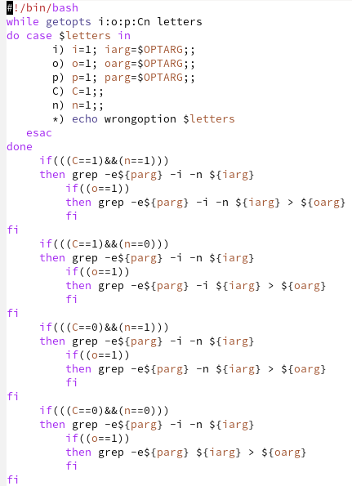

1. Скрипт 1.

## Задание 2. Рис. [-@fig:002] - [-@fig:003].

1. Cpp code:

#include <iostream>  
using namespace std;  
  
int main()  
{  
 int c;  
 cout << "Vvedite chislo: ";  
 cin >> c;  
 if(c >0){  
 cout << c << "> 0";  
 exit(0);  
 }  
 else if(c==0){  
 cout << c << "=";  
 exit(1);  
 }  
  
 cout << c << "<0";  
 exit(2);  
 return 0;  
}

1. Bash:

#!/bin/bash  
g++ lab11-2.cpp -o lab11-2  
./lab11-2  
case $? in  
 0) echo "Number > 0:";;  
 1) echo "Number = 0:";;  
 2) echo "Number < 0:";;  
esac

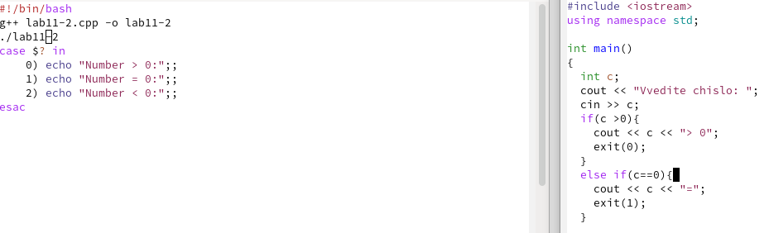

2. Скрипт 2.

3. Выполнение скрипта.

3. Выполнение скрипта.

## Задание 3. Рис. [-@fig:004].

1. Bash:

#!/bin/bash  
let delete=0;  
while getopts c:d letters  
do case $letters in  
 c)create=1; arg=$OPTARG;;  
 d)delete=1;;  
 *) echo wrongoption $letters  
 esac  
done  
  
if((delete==0))  
then for((i=1;i<=arg;i++))  
 do touch ${i}.txt  
 echo document №${i} was created  
 done  
fi  
if((delete==1))  
then for((i=1;i<=arg;i++))  
 do rm ${i}.txt  
 echo document №${i} was deleted  
 done  
fi

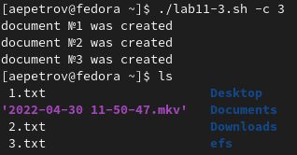

4. Выполнение скрипта.

## Задание 4. Рис. [-@fig:005].

1. Bash:

#!/bin/bash  
directory=""  
echo welcome to compressor-tar  
echo which directory you need to compress?  
read directory  
#tar -cf compressed.tar $director  
find $directory -mtime -7 | tar -cf compress.tar $directory

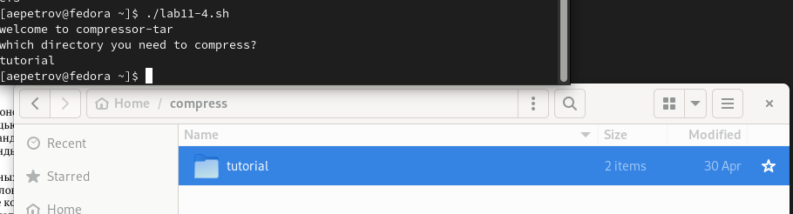

5. Выполнение скрипта.

# Выводы

Благодаря данной лабораторной работе я научился программировать скрипты на Bash, которые в свою очередь добавляли опции, архивирвали архив, проверяли числа и создавали сразу несколько файлов